

**Manual de Instalación**

**Q’LOCURA**

**Versión 1.0**

# DILLAN ANDREY FONTECHA

# ADRIAN DAVID FOMEQUE

# BRAYAN CAMILO GALEANO

**Bogotá D.C.**

**Mayo de 2025**

# Tabla de Contenidos

**Objetivo...................................................................................................................................3 Objetivos Generales.............................................................................................................. 3 I. Introducción........................................................................................................................ 3**

Descripción del Sistema.....................................................................................................3

## Aplicativo Web........................................................................................................................3 II. Instalación de Xampp........................................................................................................ 3

Que es................................................................................................................................3

Instalación..........................................................................................................................3

Ejecución............................................................................................................................7

## III. Instalación de Mysql Workbench.....................................................................................8

Que es................................................................................................................................8

Instalación..........................................................................................................................8

Ejecución..........................................................................................................................13

## IV. Instalación de Visual Studio Code................................................................................ 14

Que es..............................................................................................................................14

Instalación........................................................................................................................14

Ejecución..........................................................................................................................16

## V. Instalación de Base de datos(Q’Locura).................................................................. 19

Instalación........................................................................................................................19

Ejecución..........................................................................................................................23

## VI. Instalación del Aplicativo web.......................................................................................23

## 3. Una vez descargado, movemos el archivo ZIP a C:\xampp\htdocs............................24 Aplicativo Móvil....................................................................................................................25

## VII. Instalación de Node.js...................................................................................................25

Que es..............................................................................................................................25

Instalación........................................................................................................................25

Ejecución..........................................................................................................................30

## VIII. Instalación de Expo Go (Movil)................................................................................... 30

Que es..............................................................................................................................30

Instalación........................................................................................................................30

Ejecución..........................................................................................................................31

## IX. Instalación de aplicativo movil......................................................................................32

Instalación........................................................................................................................32

# Objetivo

# Este manual de usuario tiene como objetivo guiar al usuario en el proceso de descarga e instalación del sistema de información web y aplicativo móvil Q'Locura, proporcionando un paso a paso claro sobre los programas y herramientas externas necesarias para su correcto funcionamiento. Todos los programas mencionados a continuación están disponibles de forma gratuita.

# Objetivos Generales

* **Ofrecer una guía paso a paso** para la descarga e instalación de todos los programas, herramientas, extensiones y dependencias necesarias para el correcto funcionamiento del **sistema de información web** y la **aplicación móvil de Q'Locura**.
* **Indicar las fuentes oficiales y confiables** desde las cuales el usuario podrá descargar, de forma gratuita y segura, todos los programas requeridos por el entorno de desarrollo y ejecución de Q'Locura.
* **Proporcionar instrucciones detalladas sobre la configuración de cada programa**, incluyendo pasos específicos para sistemas operativos Windows, Linux y macOS, ajustes necesarios para el entorno local y consideraciones para pruebas o despliegue.
* **Mostrar de forma gráfica todo el proceso** de descarga, instalación y configuración tanto del **sistema web** como de la **aplicación móvil de Q'Locura**, incorporando capturas de pantalla, diagramas de flujo y ejemplos visuales que permitan al usuario seguir cada paso de manera sencilla y clara.

# I. Introducción

## Descripción del Sistema

Q’Locura es un aplicativo web donde los usuarios podrán encontrar dispositivos tecnológicos donde tendrán la posibilidad de compararlos con otros dispositivos de su misma categoría y poder adquirirlos de manera fácil.

**Aplicativo Web**

# II. Instalación de Xampp

## Que es

Paquete de software libre, consiste principalmente en el sistema de gestión de base de datos MYSQL,, el servidor web apache y los intérpretes para lenguajes de script PHP. Xampp viene configurado por defecto con todas las opciones activadas

## Instalación

1. Entramos en el apartado de descargas de la página oficial de [Xampp e](https://www.apachefriends.org/es/download.html)n donde nos mostrará varias opciones de descarga, le daremos click en la primera opción.

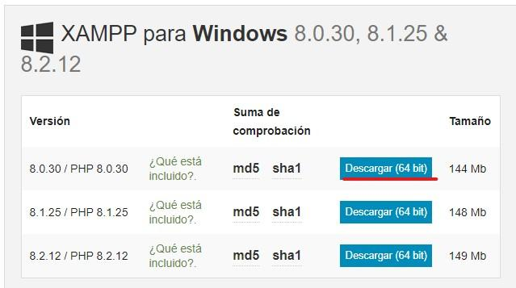

1. Nos abrirá una ventana en donde nos indica en donde queremos descargar el instalador, damos click en Guardar.

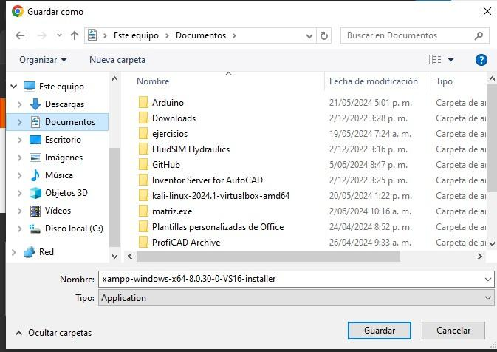

1. Esperamos a que el instalador se descargue completamente en nuestro dispositivo.

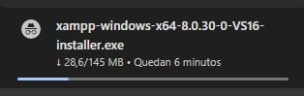

1. Una vez descargado damos doble click en el instalador, nos abrirá una ventana para proceder con la instalación. Next

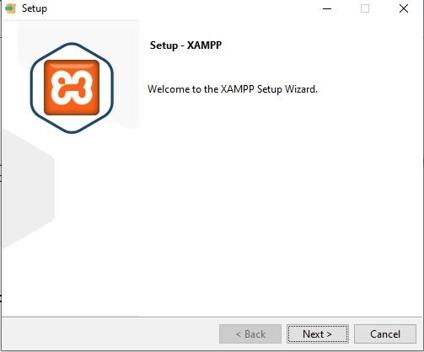

1. Seleccionamos los componentes a instalar, en este caso lo dejamos todos predeterminados. Next.

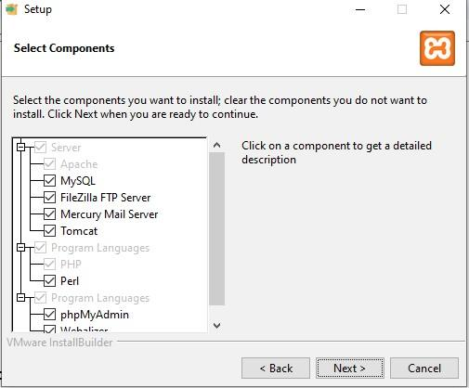

1. Next

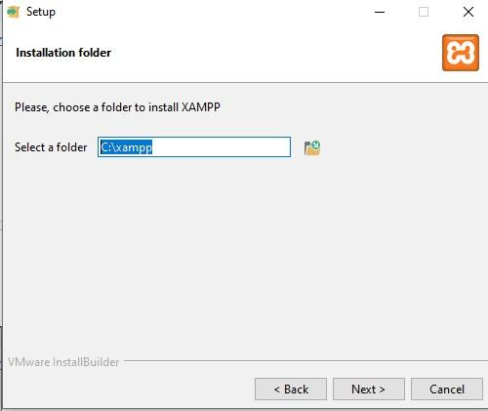

1. Netx

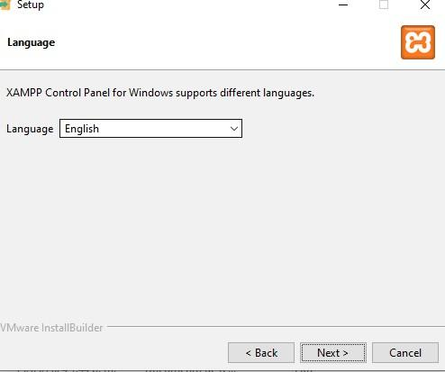

1. Esperamos a que se complete la instalación.

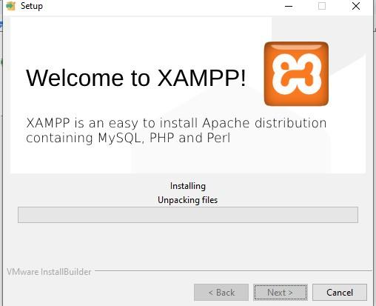

1. Damos click en Finish para completar la instalación

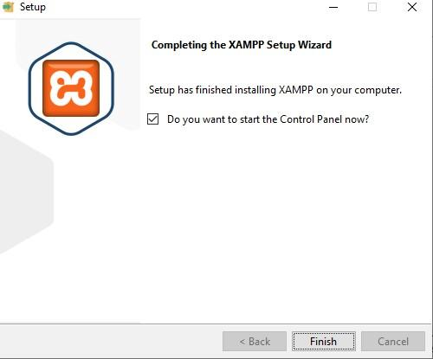

## Ejecución

Al completar se nos abrirá la siguiente ventana, en esta debemos iniciar Apache y Mysql para poder utilizar sin problemas el sistema de información web Tenoventas.

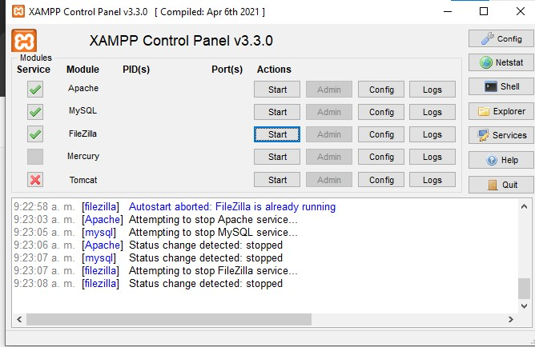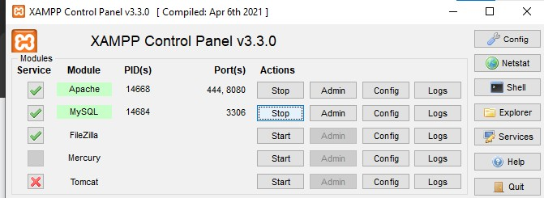

# III. Instalación de Mysql Workbench

## Que es

MySQL Workbench es una herramienta visual de diseño de bases de datos que integra desarrollo de software, administración de bases de datos, diseño de bases de datos, gestión y mantenimiento para el sistema de base de datos MySQL.

## Instalación

1. Nos dirigimos a la página oficial de [Mysql Workbench](https://dev.mysql.com/downloads/workbench/) en el apartado de Mysql community download
2. Nos aparecerá la siguiente pestaña:

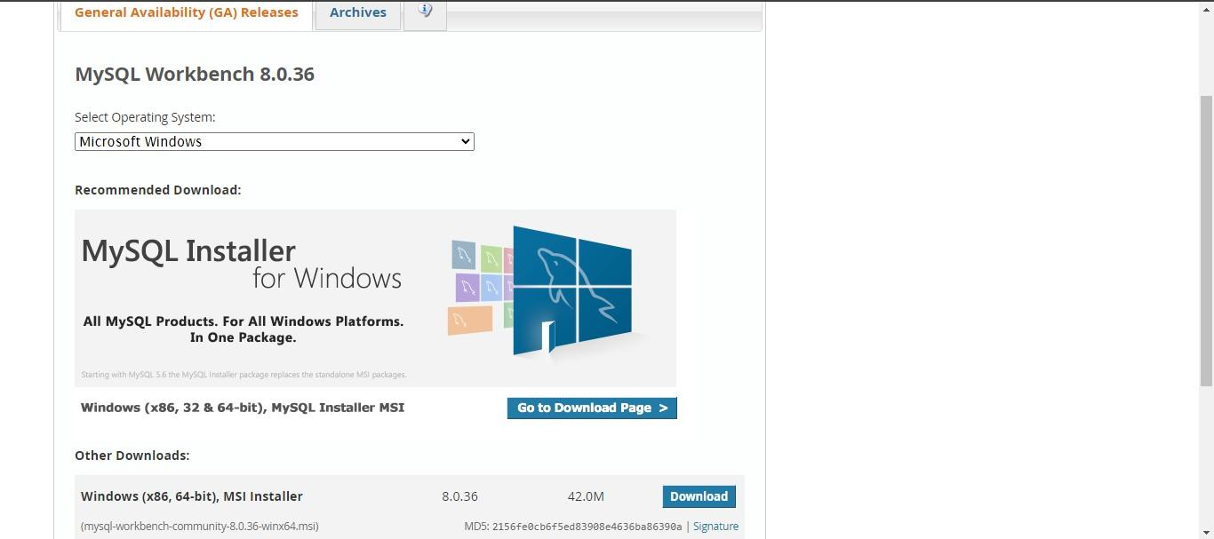

1. En esta seleccionamos nuestro sistema operativo

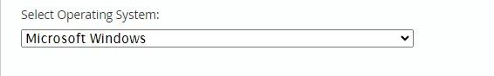

1. A continuación empezamos la descarga del instalador dando click en Download

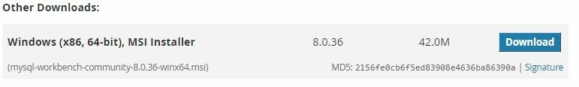

1. Nos dirigirá al siguiente apartado

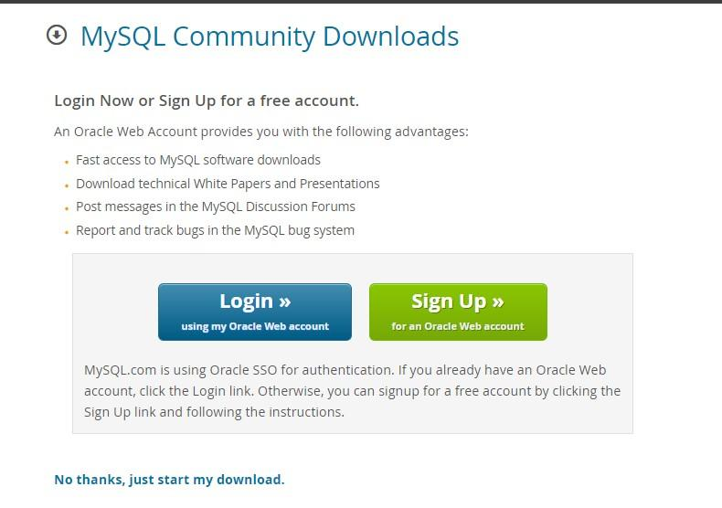

1. Damos click en la parte donde dice “**No thanks, just start my download**”
2. Nos dirigirá al gestor de archivos donde seleccionaremos donde se guardará el instalador “En este caso se guardará en Documentos”

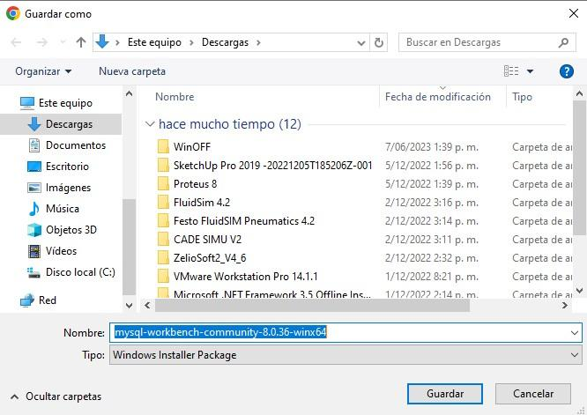

1. Dará inicio a la instalación

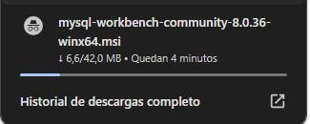

1. Ejecutamos nuestro instalador

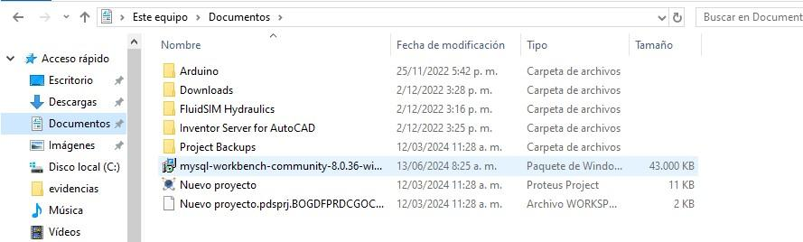

1. Nos dirigirá al instalador

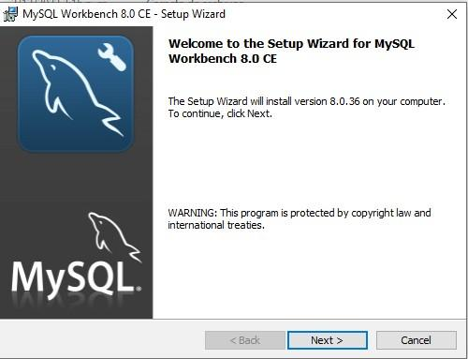

1. Damos click en “Next”

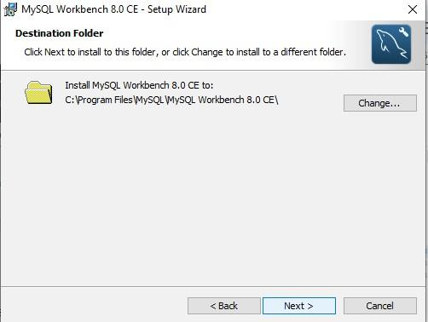

1. Damos click en “Next”

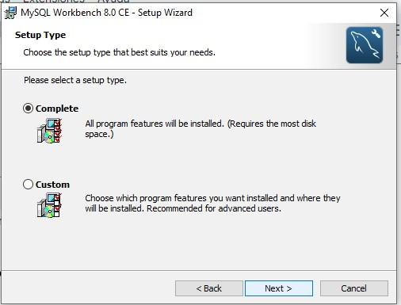

1. Damos click en “Next”

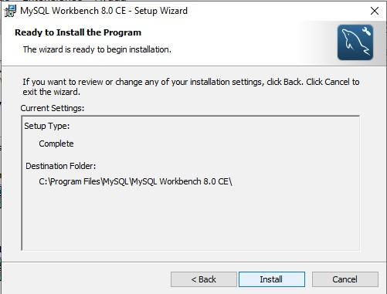

1. Damos click en “Install” y esperamos la instalación

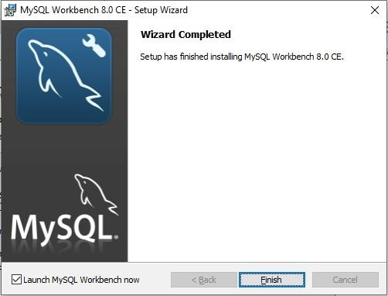

1. Damos click a “Finish”

## Ejecución

1. Se nos abrirá la pantalla de inicio de Mysql workbench

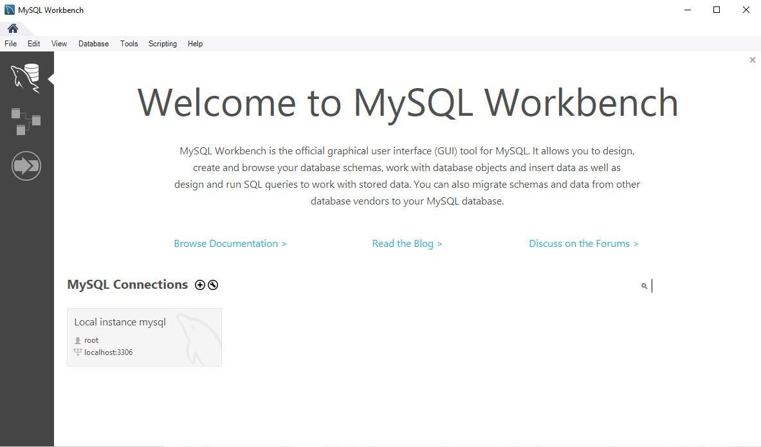

# IV. Instalación de Visual Studio Code

## Que es

Es un editor de código fuente desarrollado por Microsoft para Windows, Linux, macOS y Web. Incluye soporte para la depuración, control integrado de Git, resaltado de sintaxis, finalización inteligente de código, fragmentos y refactorización de código.

## Instalación

1. Entramos a la página oficial de [VSC](https://code.visualstudio.com/download) en donde tendremos varias opciones de descarga, elegimos la opción de Windows

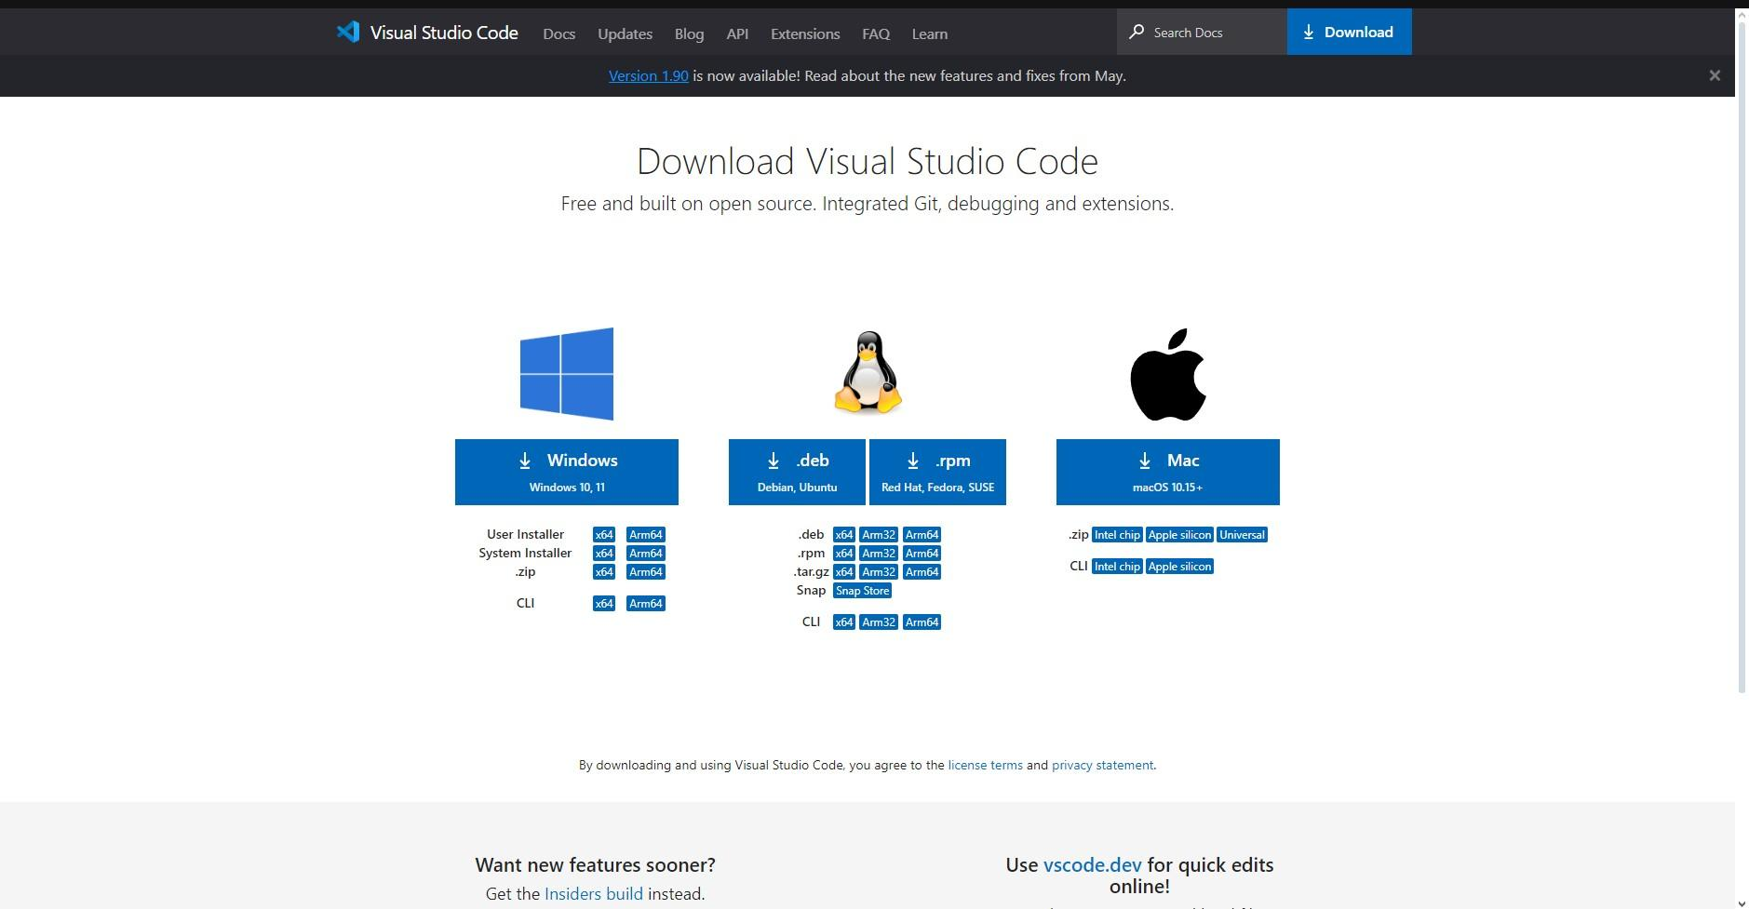

1. Elegimos en que parte de nuestro dispositivo queremos descargar el instalador. Guardar

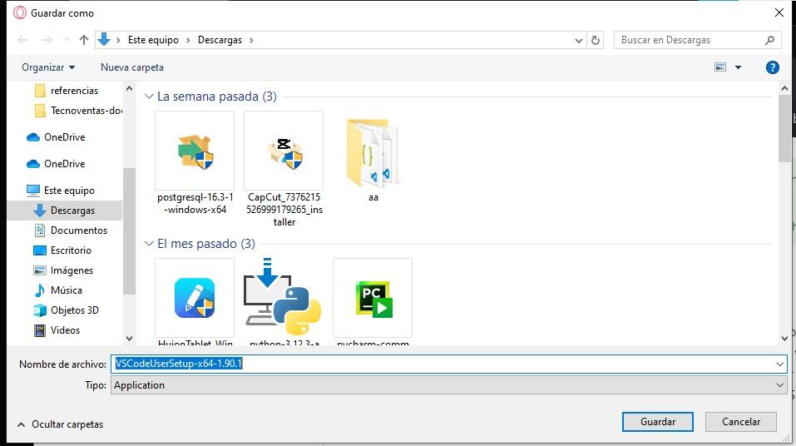

1. Una vez descargado abrimos el instalador, nos abrirá una ventana en donde tendremos que aceptar la licencia. Siguiente

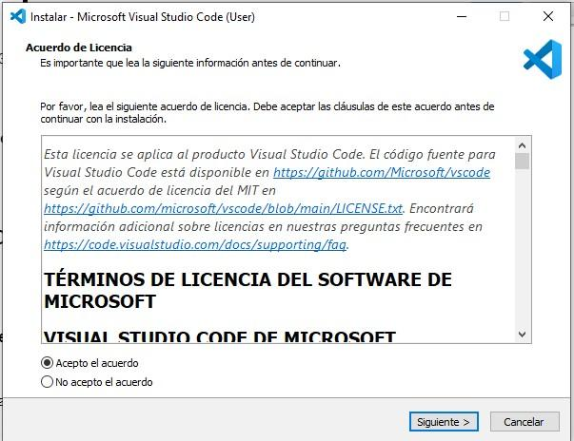

1. Seleccionamos las tareas adicionales, en este caso dejamos las predeterminadas

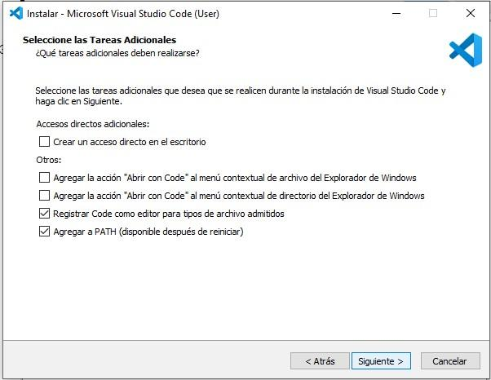

1. Esperamos a que se complete la instalación, al estar finalizada nos abrirá una ventana en donde tendremos que dar click en Finish.

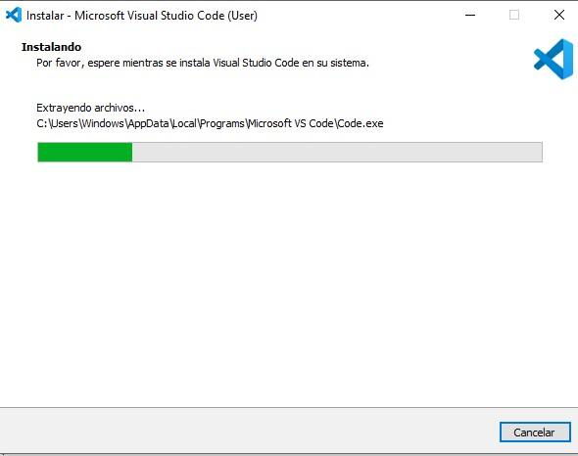

## Ejecución

Vista previa de VSC

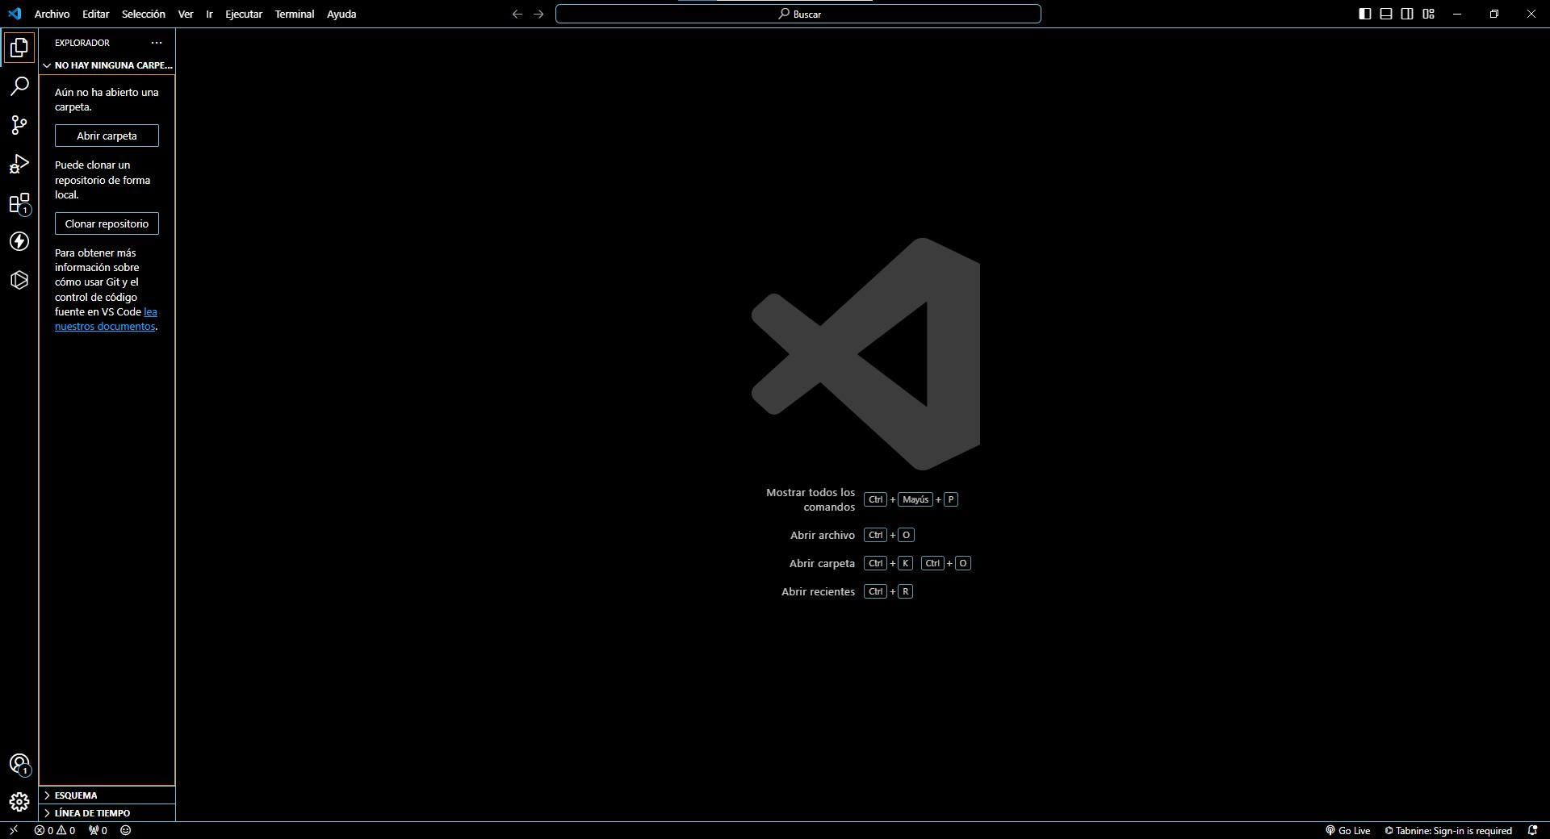

**Se deben instalar las siguientes extensiones:**

### Auto Close Tag

Auto Close Tag es una extensión sencilla pero potente que cierra automáticamente las etiquetas HTML a medida que escribe, ahorrándote tiempo y reduciendo la posibilidad de errores. Se puede configurar para trabajar con varios lenguajes como HTML, XML, JSX, e incluso lenguajes personalizados.

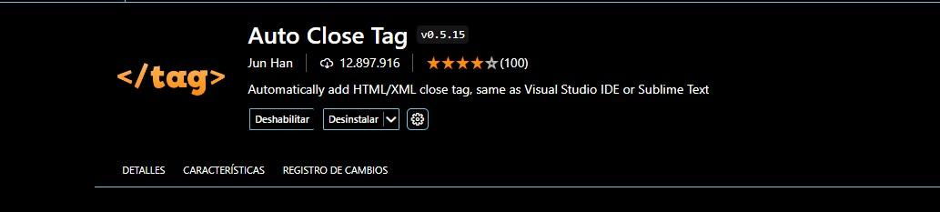

### Code Runner

La extensión Code Runner proporciona una forma cómoda de ejecutar rápidamente fragmentos de código o archivos completos en varios lenguajes de programación desde Visual Studio Code.

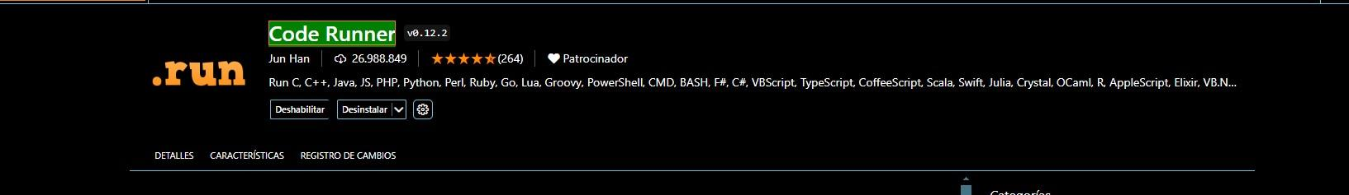

### Paste JSON as Code

Una herramienta gratuita que permite utilizar datos JSON en Visual Studio.



**Dart**

sirve para desarrollar aplicaciones en el lenguaje Dart, y es especialmente útil cuando estás trabajando con Flutter, ya que Dart es el lenguaje base para esa tecnología.

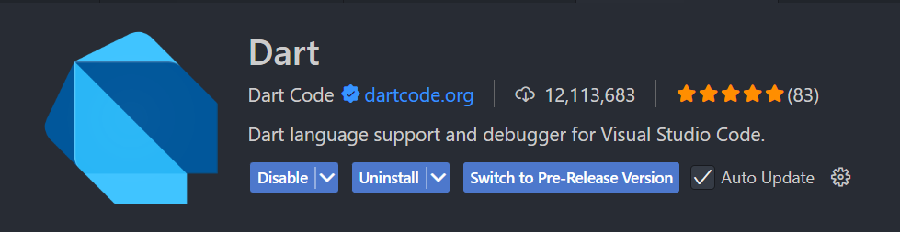

**Flutter**

es complementaria a la de Dart, y está específicamente diseñada para facilitar el desarrollo de aplicaciones móviles, web y de escritorio usando Flutter, el framework UI de Google.

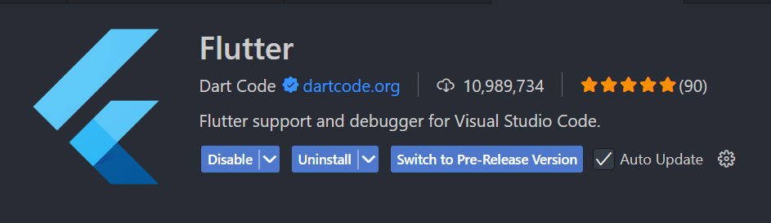

**Python**

convierte el editor en un entorno de desarrollo completo para programar en Python. Es una de las extensiones más populares y poderosas disponibles.

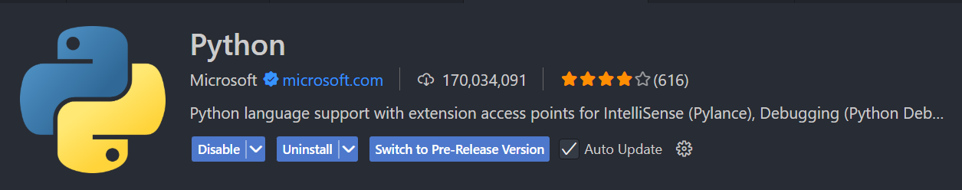

**Python Debugger**

La extensión Python Debugger permite depurar código Python en VS Code. Se instala automáticamente con la extensión principal de Python y facilita el uso de breakpoints y seguimiento del código paso a paso.

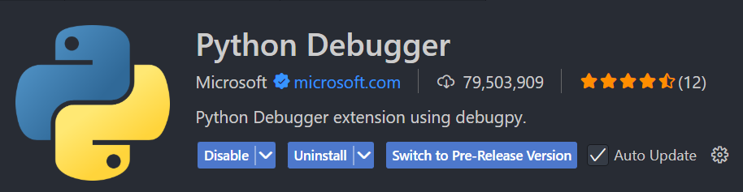

### Thunder Client

Una extensión que nos permite realizar peticiones HTTP al más puro estilo PostMan. Una extensión que sin duda te recomiendo si eres desarrollador web Backend y deseas testear/consumir diferentes tipos de APIs.



# V. Instalación de Base de datos (Q’Locura)

## Instalación

1. Descargar en un archivo comprimido los archivos del repositorio ([Repositorio_Q'Locura](https://github.com/Webcraft9/WebCraft))

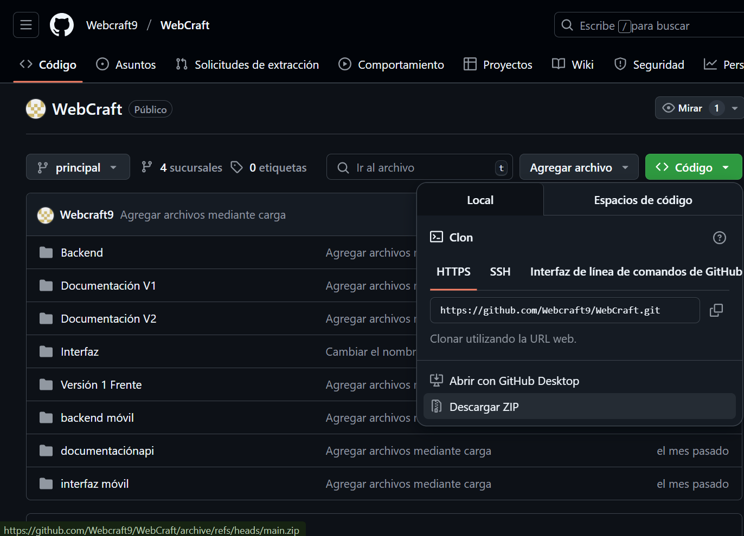

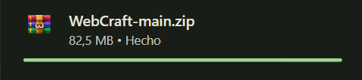

1. Abrir el explorador de archivos, buscar el archivo comprimido el cual estará en descargar y descomprimirlo.



1. Abrir XAMPP

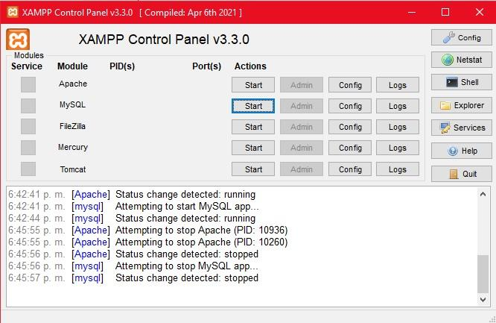

1. Iniciar servidor local MySQL

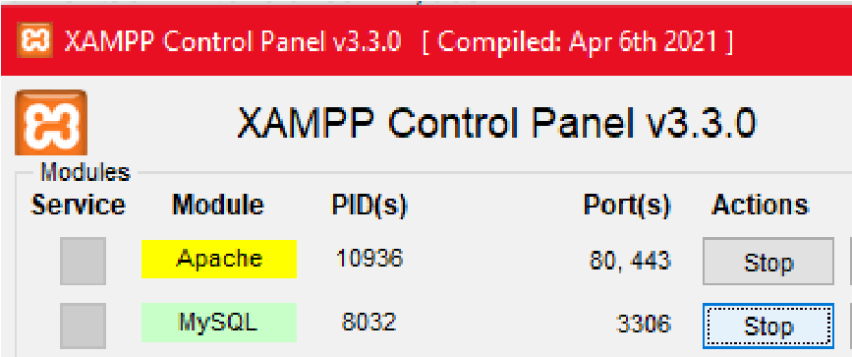

1. Abrir WorkBench

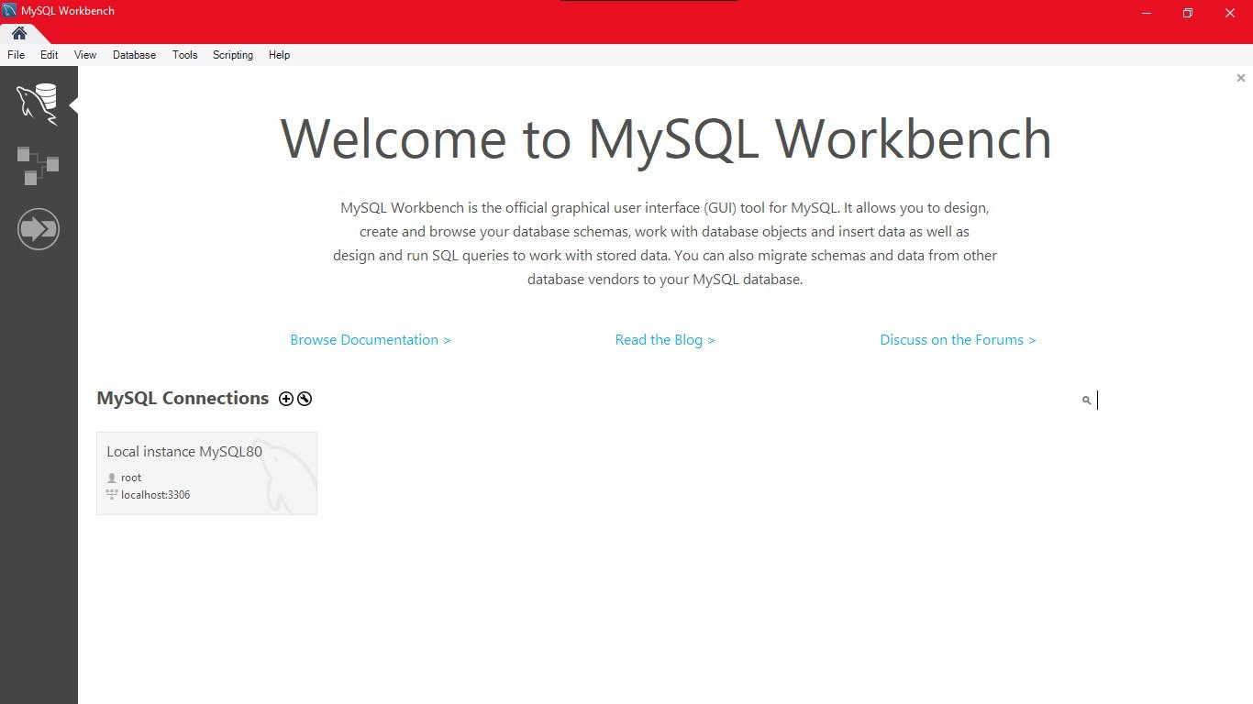

1. Crear conexion teniendo en cuenta el puerto de servidor local de XAMPP

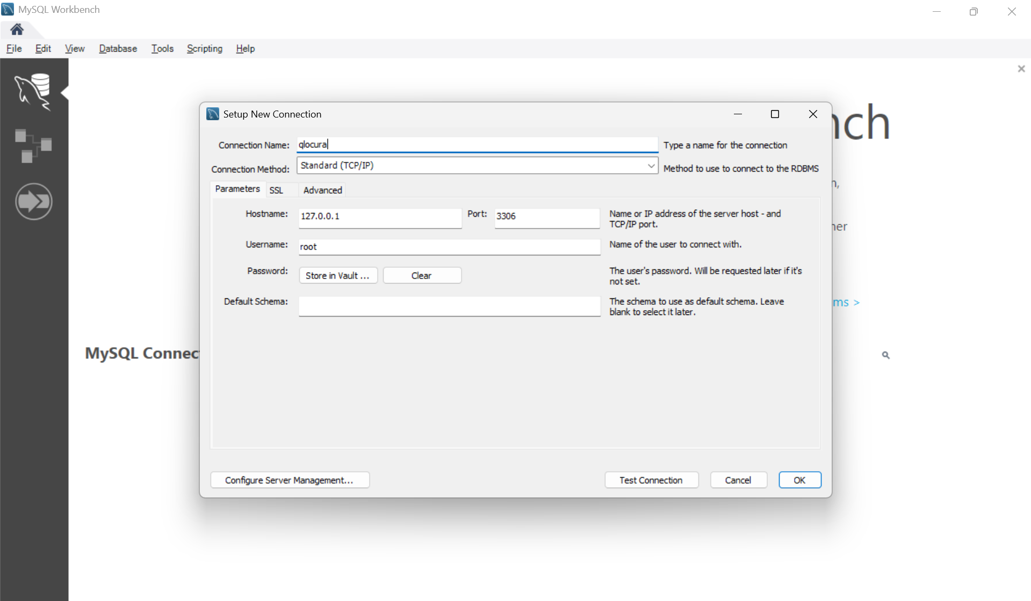

1. Creamos un esquema llamado “Q’Locura”

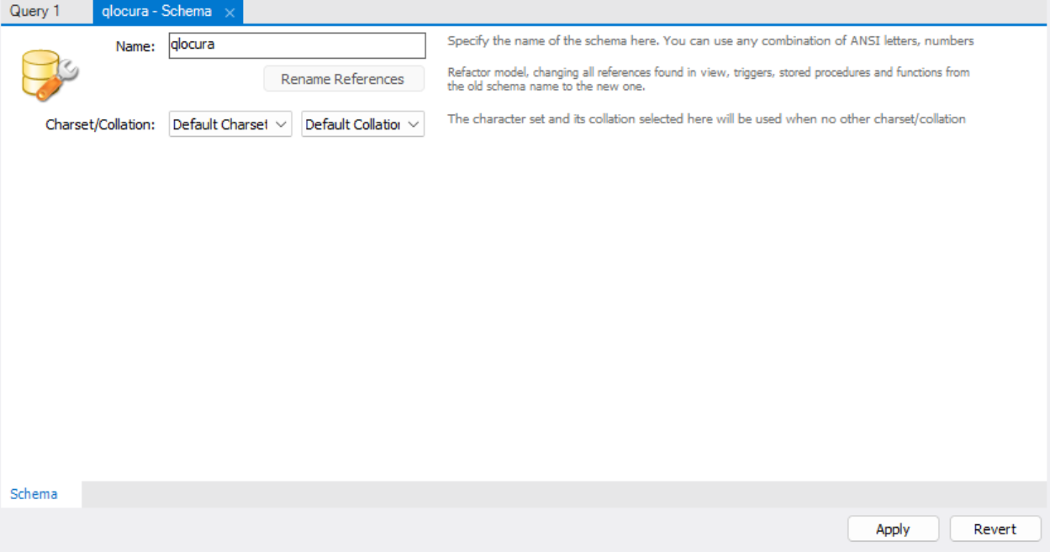

1. Seleccionamos “qlocura” y luego “clic” en “server”

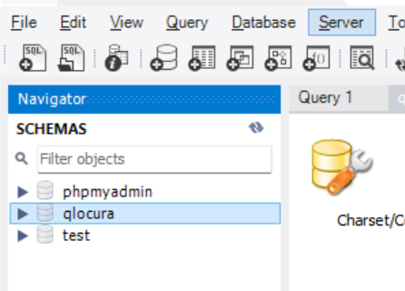

1. Clic en Data import

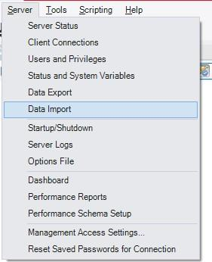

1. Selección del script “Q’Locura.sql” que se encuentra en la carpeta documentación proyecto

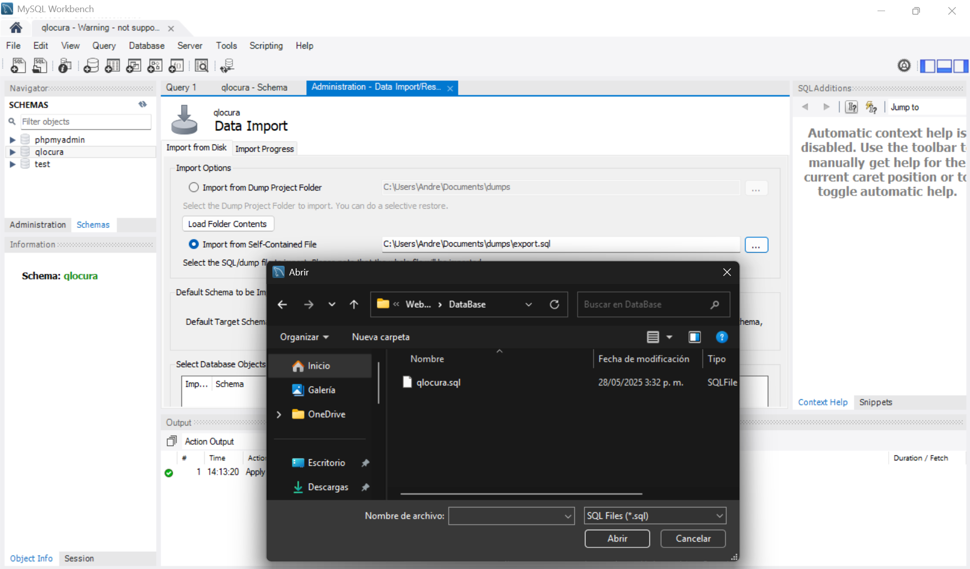

1. clic en start import

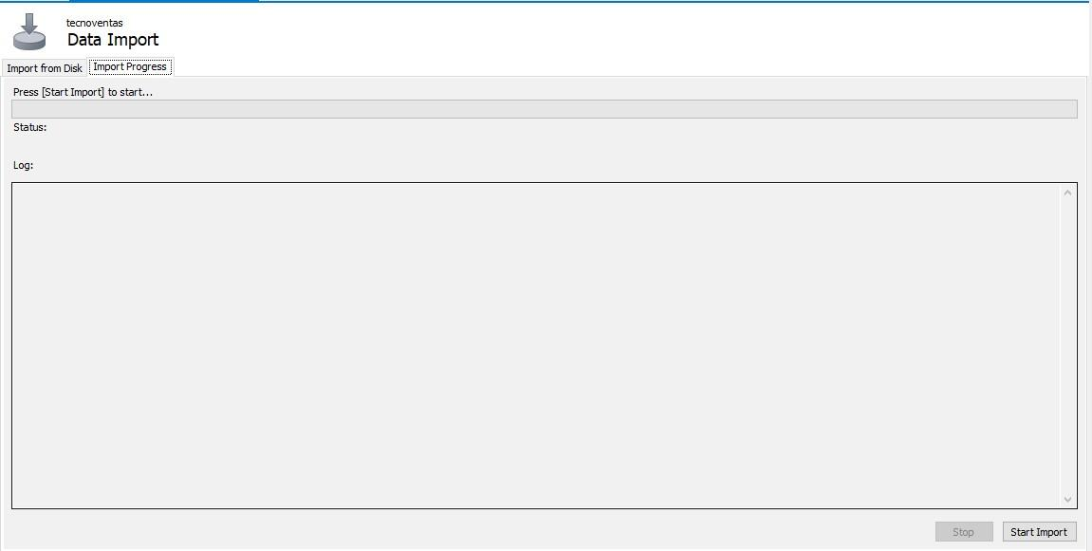

## Ejecución

Al refrescar los esquemas se mostrarán las tablas del aplicativo de Q’Locura

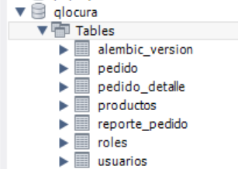

# VI. Instalación del Aplicativo web

Ahora se debe ingresar en visual estudio code y abrir la carpeta donde tenemos el backend

Ejecucìòn del backend (Flutter para web y movil)

Como siguiente paso en la terminal ponemos el directorio de la carpeta flaskr “cd flaskr”

Luego de esto activamos el entorno virtual con el comando “venv/Scripts/activate”

Luego instalamos las librerias necesarias para correr el aplicativo con el comando “pip install -r requirements.txt”

Y aparte otra libreria con el siguiente comando “pip install flask_restx”

Luego migramos la base de datos, para esto primero se elimina la carpera migraciones

Luego ponemos los siguientes comandos en la terminal para migrar la base de datos, primero “Flask db init”

Luego “Flask db migrate”



Luego en la terminal ponemos el siguiente comando para correr el backend “Flask run”



Y nos debe aparecer de la siguiente manera parfa saber que esta corriendo correctamente.

Ejecuciòn del Frontend web

Primero abrimos la carpeta con el nombre del proyecto en visual estudio code

Luego de esto podemos visualizar todo el frontend del proyecto, abrimos la teminal y ejecutamos el siguiente comando “flutter pub get”

Luego para correr el proyecto ponemos el siguiente comando “Flutter run”

Nos va aparecer esto, que nos pide que escojamos en que navegador queremos que se visualice el proyecto, en este caso camos a poner el 2 y a escoger chrome

Una ves escodigo empezara a cargar una pantalla de chrome con el proyecto

Y por ultimo podemos visualuizar el proyecto web.

Ejecuciòn desde el movil (Teniendo en cuenta que flutter funciona para web y para movil se utilizo flutter para los dos).

Ahora, cómo el aplicativo aun no cuenta con un APK solido de descarga, te enseñaré a depurar el aplicativo desde tu teléfono móvil a través de una vía USB.

* Cabe aclarar que, el aplicativo en su totalidad y, en este caso la depuración por vía USB, únicamente está disponible para dispositivos móviles con un sistema operativo Android.
* Es necesario contar con un cable de puerto USB. Usualmente, el cargador del dispositivo es buena opción.

Ingresaras a los ajustes de tu teléfono móvil y entra o busca el apartado de “Acerca del teléfono”, “Mi teléfono”, “Información del dispositivo” o “Sobre mi dispositivo”. Esto, claro, dependerá de la marca del dispositivo.



Una vez ahí, buscaras en las especificaciones el apartado de “Número de compilación”.  
Ahí, lo presionaras un total de siete veces (En otros dispositivos puede variar el número de veces). Con eso, el dispositivo desbloqueara las opciones para desarrollador.

Ahora, desde los ajustes principales busca el apartado de “Sistema” y entra ahí.

Ya ahí, solo deberás ubicar la opción de “Depuración por USB” y habilitarás está opción. Así, el aplicativo será ejecutable.

Ahora, teniendo conectado tu teléfono al PC por vía USB, iras hasta la ventana de VSC donde tengas el proyecto “Qlocura_movil”.

Desde la terminal de powershell, ubicada en la carpeta “lib”, vuelve a escribir el comando “Flutter run”.

Luego de correrlo podremos ver el aplicativo en el telefono celular

